
МИНОБРНАУКИ РОССИИ
Федеральное государственное бюджетное образовательное учреждение
высшего образования
«МИРЭА − Российский технологический университет»
РТУ МИРЭА
Институт информационных технологий (ИИТ)
Кафедра квантовых информационных технологий, практической и прикладной информатики (ККИТПиПИ)

ОТЧЕТ ПО ПРАКТИЧЕСКОЙ РАБОТЕ № 9
по дисциплине «Информационный менеджмент»

Студент группы | ИНБО-12-23, Полиэктов Максим Александрович | (подпись)
Преподаватель | Пяткин В.В. | (подпись)

Москва 2026 г.

ПРАКТИЧЕСКАЯ РАБОТА № 9

Диаграммы последовательности и деятельности
Тема проекта: Проектирование информационной системы сопровождения продаж корпоративным клиентам на примере компании ПАО «ВЫМПЕЛ-КОММУНИКАЦИИ»

1 Цель работы и индивидуальное задание
Цель работы — описать динамическое поведение системы при передаче корпоративного заказа и прохождении сделки.
Индивидуальное задание: составить словари, построить UML-диаграммы последовательности и деятельности, описать условия переходов и ошибок.

2 Границы и исходные данные
Исследуется пилотный контур сопровождения корпоративных продаж на 50 пользователей. Организационная схема, характеристики процесса, объёмы операций, проблемы и целевые показатели ниже являются предпосылками учебного проекта, а не результатами внутреннего аудита ПАО «ВымпелКом». Открытые сведения о компании сопровождаются ссылками на источники.

3 Выбранные сценарии и термины
Диаграмма последовательности детализирует UC06 и UC07: создание заказа и последующее получение статуса. Диаграмма деятельности показывает бизнес-маршрут B1–B4 с развилками технической возможности, согласования и комплектности передачи. Первая модель описывает обмен сообщениями во времени, вторая — поток действий и решений.
Таблица 1 – Выбранные сценарии и термины
Термин | Значение
Граничный объект | Интерфейс менеджера, принимающий команду
Контроллер | Order API, проверяющий доступ и входные данные
Сервис | Order Service, управляющий состоянием и правилами
Outbox | Сохранённые в БД исходящие события для надёжной доставки
Адаптер | Компонент преобразования внутреннего сообщения во внешний контракт
Ключ идемпотентности | Уникальный ключ одной операции создания заказа
Корреляция | Связь сообщений одной бизнес-операции
Сторожевое условие | Взаимоисключающее условие выбора ветви деятельности

4 Последовательность передачи заказа
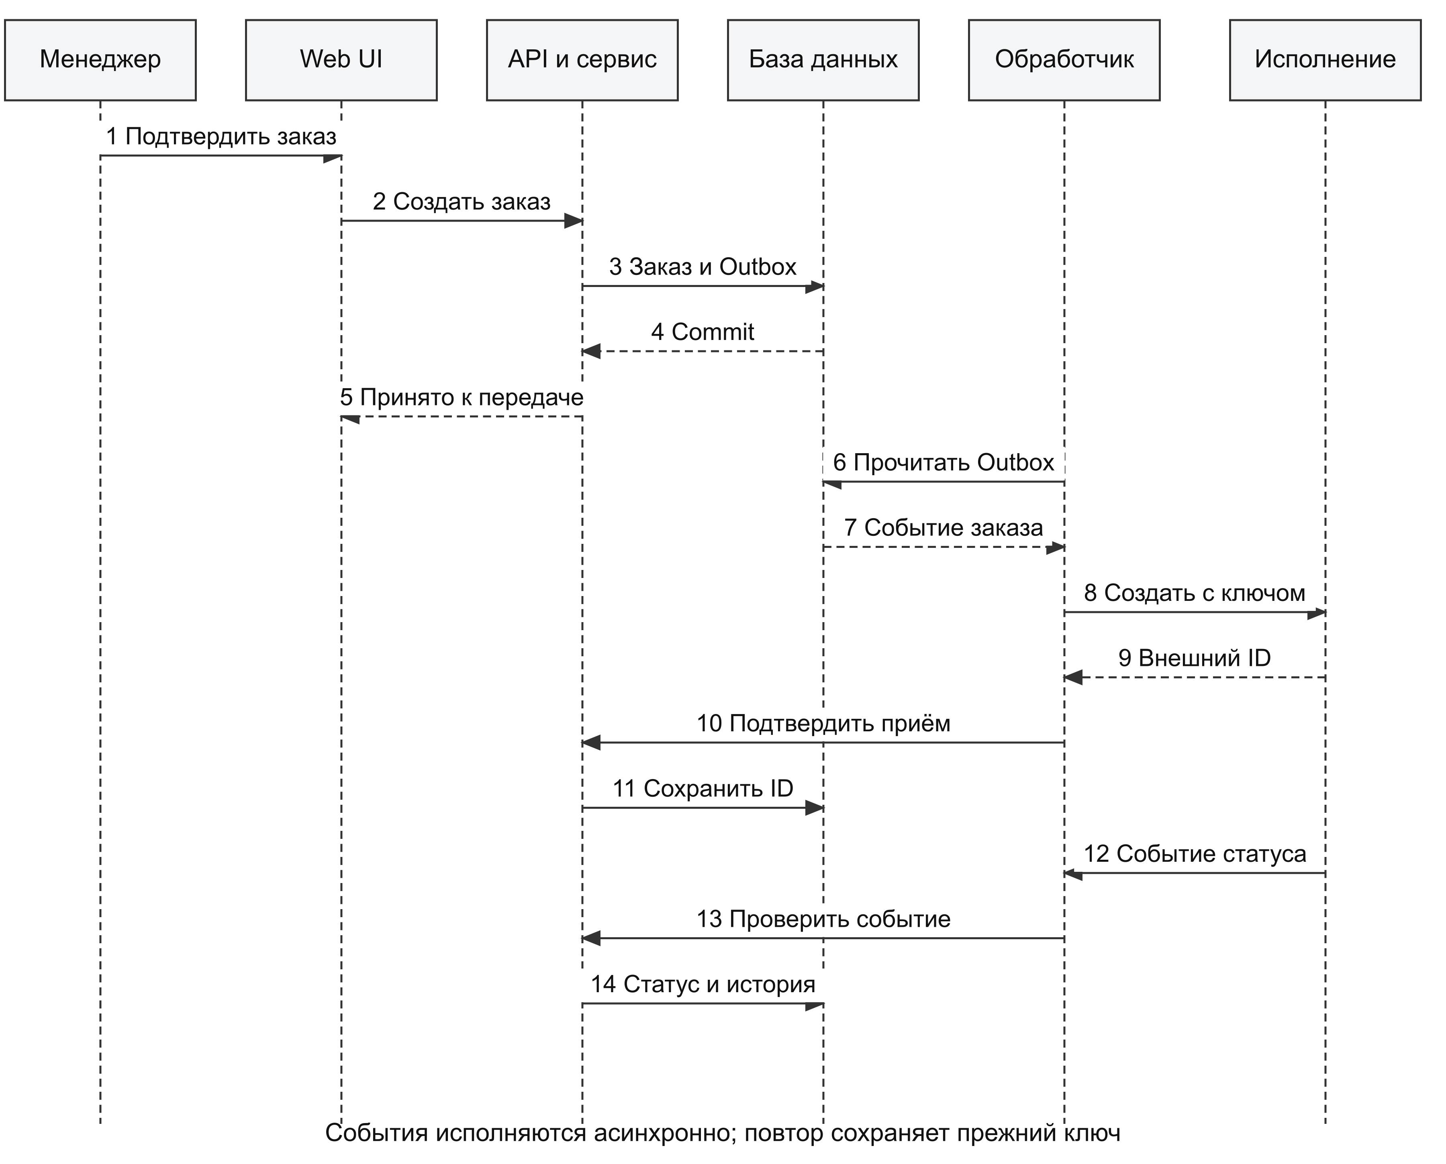
Рисунок 1 – UML диаграмма последовательности создания заказа
Таблица 2 – Последовательность передачи заказа
Шаг | Отправитель → получатель | Сообщение | Характер
1 | Менеджер → интерфейс | Подтвердить передачу заказа | Пользовательское действие
2 | Интерфейс → API и сервис | Создать заказ; проверить права и комплектность | Синхронный запрос
3 | API и сервис → БД | Сохранить заказ и событие Outbox | Одна транзакция
4 | БД → API и сервис | Подтвердить фиксацию транзакции | Ответ Commit
5 | Order API → интерфейс | Принято к передаче, внутренний ID | Ответ на запрос
6 | Обработчик → БД | Прочитать необработанные события Outbox | Фоновый запрос
7 | БД → обработчик | Возвратить событие заказа | Ответ на чтение
8 | Обработчик → система исполнения | Создать внешний заказ с ключом | Обмен с возможностью повтора
9 | Система исполнения → обработчик | Внешний ID или существующий заказ | Подтверждение приёма
10 | Обработчик → API и сервис | Подтвердить внешний приём | Внутреннее сообщение
11 | API и сервис → БД | Сохранить внешний ID | Транзакционная запись
12 | Исполнение → обработчик | Передать событие статуса | Асинхронный обмен
13 | Обработчик → API и сервис | Проверить событие и переход | Внутреннее сообщение
14 | API и сервис → БД | Обновить допустимый статус и историю | Транзакционная запись
Ответ интерфейсу «принято к передаче» не означает приём внешней системой. До получения внешнего идентификатора карточка показывает промежуточное состояние. Если после отправки произошёл тайм-аут, адаптер повторяет запрос с тем же ключом, а не создаёт новую бизнес-операцию.

5 Ветви ошибок и целостность
Таблица 3 – Ветви ошибок и целостность
Ситуация | Реакция системы | Сохраняемое состояние
Нет права на сделку | Отказ до изменения данных | Исходное состояние и запись аудита
Договор не подписан | Ошибка бизнес-валидации | Черновик заказа
Тайм-аут после передачи | Повтор с прежним ключом | Ожидание подтверждения
Повторное событие | Подтверждение без повторного действия | Уже применённый статус
Нарушен порядок статусов | Проверка версии и очередь разбора | Последнее допустимое состояние
Невалидная схема сообщения | Отказ обработки и уведомление | Сообщение в карантине
Outbox устраняет ситуацию, когда заказ сохранён, а событие передачи потеряно между двумя независимыми записями. Доставка допускает повторы; единственность бизнес-результата обеспечивается идемпотентной обработкой. Приёмник должен поддержать такой контракт либо согласованный механизм поиска ранее созданного заказа.

6 Диаграмма деятельности
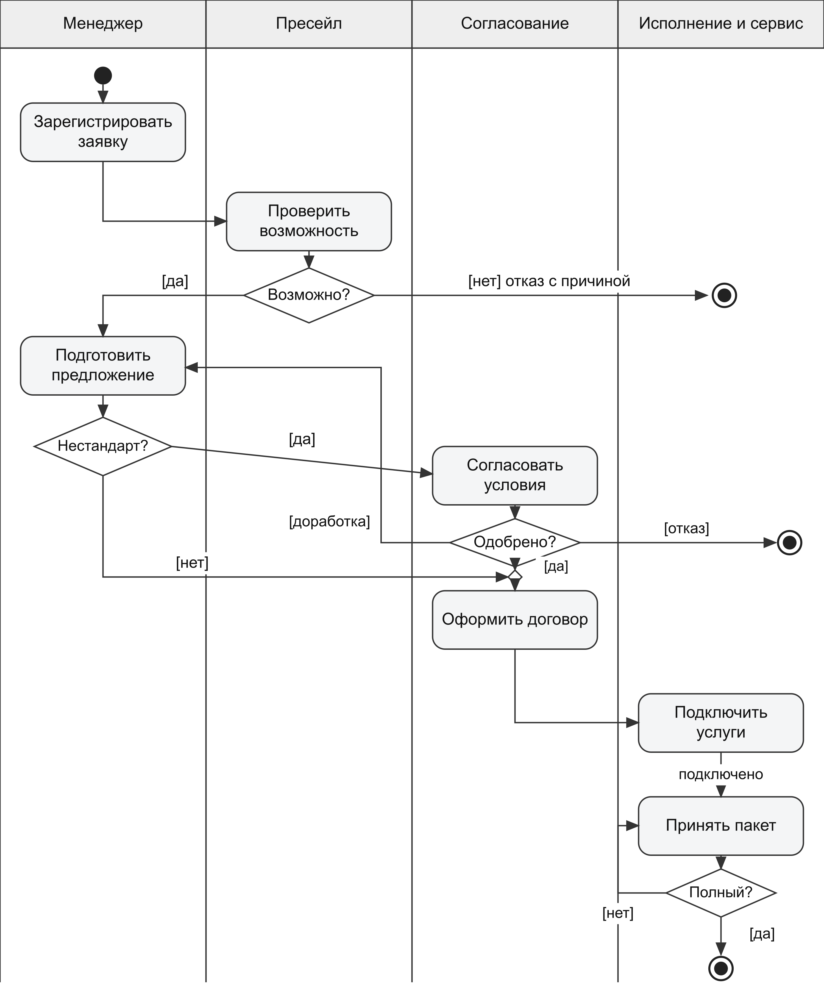
Рисунок 2 – UML диаграмма деятельности сопровождения сделки
Таблица 4 – Диаграмма деятельности
Действие | Дорожка ответственности | Условие перехода | Объект результата
Зарегистрировать и уточнить заявку | Менеджер | Обязательные данные заполнены | Сделка
Проверить техническую возможность | Пресейл | Возможна услуга / нужна альтернатива | Заключение
Подготовить предложение | Менеджер | Версия зафиксирована | OfferVersion
Согласовать условия | Руководитель | Одобрено / вернуть / отказать | Approval
Согласовать и подписать договор | Договорной отдел | Подписано / замечания | Contract
Передать и исполнить заказ | Исполнение | Принят / ошибка; подключён / ожидание | ServiceOrder
Принять пакет сопровождения | Сервисный менеджер | Полный / вернуть | Handover
Условие «нестандартные условия» и его отрицание образуют полное разбиение перед согласованием. После одобрения или отсутствия необходимости дополнительного согласования ветви объединяются. При отрицательном техническом заключении менеджер либо уточняет потребность и возвращает заявку, либо фиксирует мотивированный отказ. На схеме показан путь отказа; повторное уточнение допускается регламентом.
Неуспешный исход завершает процесс с причиной. Успешный исход доступен только после подключения и приёма пакета. Возврат пакета не отменяет факт подключения, но оставляет передачу незавершённой. Ожидание ответа внешней системы не трактуется как завершение действия исполнения.

7 Выводы
Диаграмма последовательности раскрывает границы транзакции и обмена с внешней системой; диаграмма деятельности показывает ответственность и условия продвижения сделки. Вместе они предотвращают смешение фактов «отправлено», «принято» и «подключено» и уточняют сценарии испытаний.

СПИСОК ИСПОЛЬЗОВАННЫХ ИСТОЧНИКОВ
[1] Методические указания по дисциплине «Информационный менеджмент» и материалы практических занятий 1–16. Учебные материалы.

